Управління проєктами в туризмі  курс за вибором  другий (магістерський) рівень вищої освіти  2021/2022 н.р.  семестр I | ПРО КУРС  В якості проєкту розглядається туристський продукт і відповідно управління проєктами є управління виробництвом туристського продукту.  У рамках курсу лежить завдання –формування професійних компетенцій щодо професійного управління проєктами з урахуванням світових та вітчизняних досягнень.  ЗМІСТ КУРСУ  Лекційна частина курсу передбачає  такі теми:  - Основи управління проєктами.  - Методичні основи планування проєкту.  - Техніко-економічне обґрунтування інвестиційного проєкту.  - Контроль за виконанням проєкту.  - Оцінка ефективності проєктної діяльності.  - Основи проєктного фінансування.  - Управління проєктною командою.  Практична частина курсу передбачає розвиток таких навичок:  - проектувати організаційну структуру, здійснювати розподіл повноважень і відповідальності на основі їх делегування;  - розробляти процедури і методи контролю;  - використовувати основні теорії мотивації, лідерства та влади для вирішення управлінських завдань;  - ефективно організувати групову роботу на основі знання принципів формування команди.
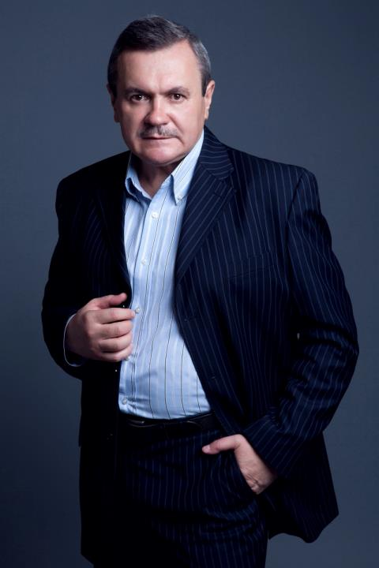
ВИКЛАДАЧ
Зінченко Віктор Анатолійович
канд. іст. наук, заслужений працівник культури України
zinchenko.sputnik@gmail.com

ЗАГАЛЬНА ТРИВАЛІСТЬ КУРСУ:
3 кредити ЄКТС/90 годин
аудиторні – 20 годин
самостійна робота – 70 годин

МОВА ВИКЛАДАННЯ
українська

ПОПЕРЕДНІ УМОВИ ДЛЯ ВИВЧЕННЯ ДИСЦИПЛІНИ:
курс адаптований для студентів, що навчаються за різними ОП

ФОРМА ПІДСУМКОВОГО КОНТРОЛЮ:
залік

